Agrupamento Vertical de Escolas de Resende ( AVER)
EB 1 de ____________________________________________________________________
Avaliação Sumativa de Matemática – 1º ano – 2ºPeríodo

Nome: ____________________________________________ Data: ______________________

O/A Professor(a): _______________________ Avaliação : ___________________________

- Completar as sequências

- Decompõe.
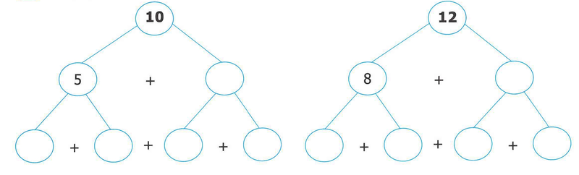

- Calcula. Completa com os sinais < , > ou =.

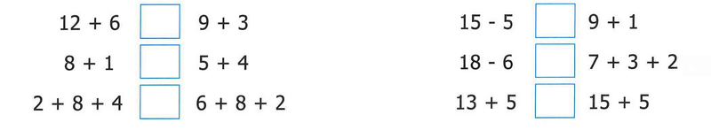

- Completa as expressões.

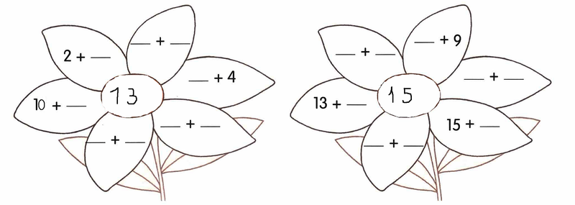
- Pinta as formas geométricas segundo o código de cores

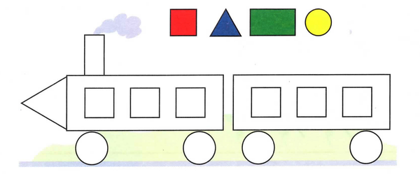
- Assinala com  os objectos que te fazem lembrar os seguintes sólidos geométricos: cubo, cilindro.

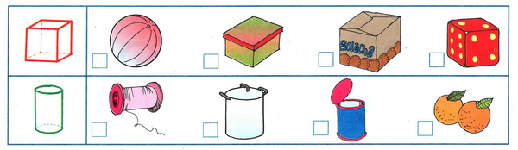

7.1 Decompõe o quadrado inicial, do geoplano A, em quatro triângulos iguais entre si.

7.2 Decompõe o quadrado inicial, do geoplano B, em quatro triângulos diferentes entre si.

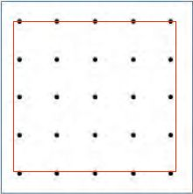
A B

- Observa o gráfico que representa os carros que cada menino tem.
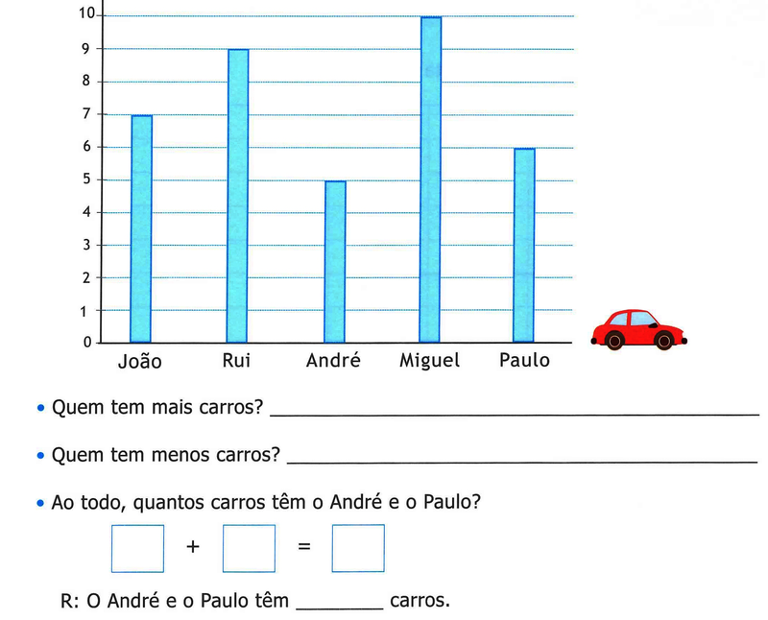

- A Ana e o Rui vão oferecer um ramo de flores à mãe. Os dois irmãos não estavam de acordo quanto ao número de margaridas e túlipas que o ramo deveria levar.
Com a ajuda da tabela, descobre como cada um queria fazer o ramo.
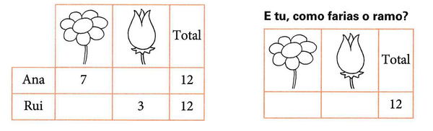

- Observa o quadro. Descobre como se pode vestir a Ana com as peças de roupa representadas.

